# **Communiqué de presse**

# Le parc national de Port-Cros : un territoire de recherche et des études scientifiques accessibles à tous

# Hyères, le 6/11/2020

**Le territoire du parc national de Port-Cros offre un terrain propice à la recherche et l’expérimentation. Il accueille de nombreux chercheurs et études menées grâce à des partenariats scientifiques européens. Le Parc national s’appuie dans ses missions sur un Conseil scientifique qui publie des travaux depuis 1963 chaque année. Cette exceptionnelle continuité a permis d’identifier de nouvelles espèces en 2020 et sur le long terme de mettre en place des programmes de recherche ambitieux. Le Parc national met à la disposition de tous ces connaissances et ressources en ligne.**

# De nouvelles découvertes terrestres

**La découverte de nouvelles espèces de vers de terre a été attestée en 2020. Une découverte remarquable car cela faisait près de 15 ans qu’aucune espèce nouvelle n’avait été trouvée en France métropolitaine**. Elle souligne tout l’intérêt de mener des études notamment sur ces organismes trop souvent oubliés dans les études qui font l’objet des inventaires de biodiversité.

Les vers de terre sont en effet des organismes dont l’apport est indispensable au fonctionnement et à la fertilité des sols. En France, on en dénombre plus de 160 espèces ([http://taxo.drilobase.org](http://taxo.drilobase.org/)), la plupart réparties dans la zone comprenant les Pyrénées et la frange méditerranéenne incluant la Corse.

En mars 2018, un groupe de scientifiques de Montpellier et de Paris a réalisé un inventaire de la diversité spécifique des vers de terre au cap Lardier et sur les îles de Port-Cros et Porquerolles. Leur travail a mis au jour la présence de 15 espèces dont deux se sont révélées être nouvelles pour la science.  Dans un article publié en août 2020 en collaboration avec des chercheurs espagnols, ces deux espèces sont décrites. Cette découverte révèle la forte influence des événements paléogéographiques sur la faune de vers de terre de l'archipel d'Hyères et le rôle essentielle de refuge joué par les îles littorales pour ces espèces. 

**Pour en savoir plus**

Article de Decaëns T., Lapied E., Maggia M.-E., Marchan D.F., Hedde M. (2020) Diversité des communautés d’annélides terrestres dans les écosystèmes continentaux et insulaires et du Parc national de Port-Cros dans *Scientific reports* :

http://www.portcros-parcnational.fr/fr/rapports-scientifiques/diversite-des-communautes-dannelides-terrestres-dans-les-ecosystemes

# Ile de Bagaud : territoire sentinelle d’expérimentation

Mis en place il y a 10 ans à l’initiative du Conseil scientifique du Parc national, le programme de restauration écologique de la réserve intégrale de l’île de Bagaud livre aujourd’hui une somme de connaissances scientifiques sur un espace protégé et sous haute surveillance.

Considéré comme exemplaire en Europe, ce programme porte sur le contrôle de la griffe de sorcière (*Carpobrotusspp.*) et du rat noir (*Rattusrattus*), deux espèces exotiques envahissantes avec une éradication constatée pour la première et un bilan plus mitigé pour le rat noir, encore présent.

Retrouvez le dossier complet dans *L’Attitude mer* n°28 qui vient de paraître :

<https://www.calameo.com/read/000318363d309e16b6c55>

Toutes nos ressources en ligne :

<https://fr.calameo.com/subscriptions/322239>

Les *Scientific Reports* édités par le Parc national de Port-Cros :

http://www.portcros-parcnational.fr/fr/rapports-scientifiques

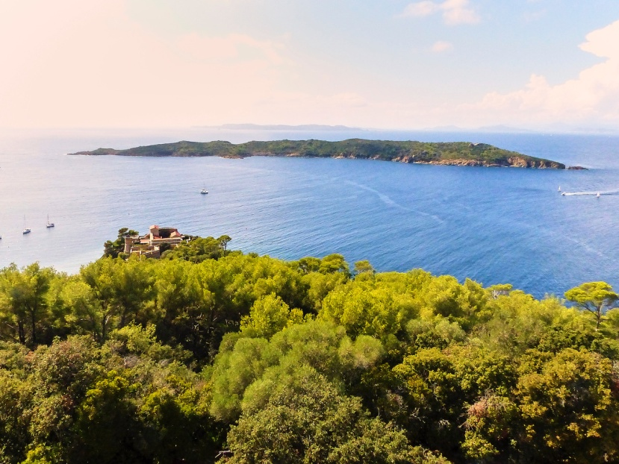

Photo : Ile de Bagaud, cœur de parc natiional, vue du Fort du Moulin, Port-Cros, DR-Laurent Lecat

Contact presse : Sophie Lecat

Tél : +33 (0)4 94 12 89 34

06 32 37 35 36

sophie.lecat@portcros-parcnational.fr

Parc national de Port-Cros

181, Allée du Castel Saint-Claire – BP 70220 - 83406 Hyères Cedex